4 Tính chất của OOP

1. Tính đóng gói:
Tính đóng gói được hiểu là gói các dữ liệu và các thông tin trong 1 lớp (class). Trong thuộc tính đóng gói hướng đến đối tượng thì bạn không thể truy cập đến các paravate data hoặc hói đến parivate methods
Tính đóng gói có cơ chế che dấu dữ liệu do lớp che dấu đi ở dạng riêng tư
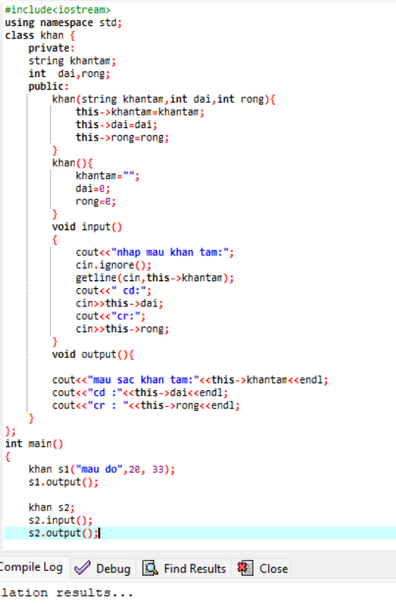

2. Tính trừu tượng:

Tính trừu tượng là tính chất không thể hiện củ thể mà chỉ nêu tên vấn đề và hiển thị tính năng thiêts yếu đối với người dùng mà không nói rõ quy trình hoạt đông của nó như thế nào. Tính trừu tượng chỉ cung cấp thông tin đối tượng thay vì cách sử dụng nó như nào
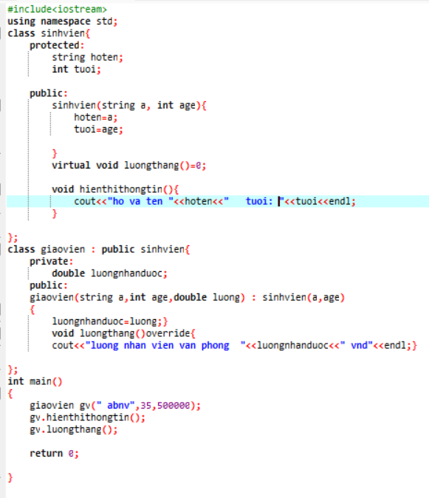

3. tính kế thừa
Tính kế thừa trong oop cho phép người dùng xây dựng một lớp mới dựa vào các định nghĩa lớp đã có . lớp cha có thể chia sẽ dữ liệu và phương thức cho lớp con.
Tính kế thừa giúp người dùng thay vì viết cùng lúc nhiều lớp khác nhau thì có thể viết 1 lớp với điều kiện các lớp con sở hữu các thuộc tính của lớp cha

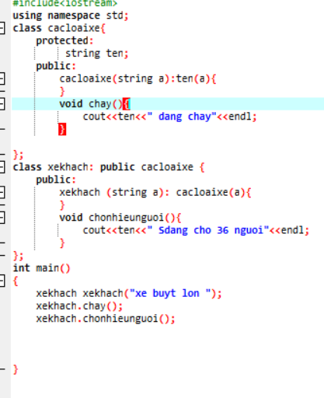

4. tính đa hình
Là 1 tính năng cho phép phương thức hàm có thể chứa nhiều hình thức khác nhau tùy thuốc vào lớp hoặc đối tượng đang sử dụng nó.

